English
RÈGLEMENT DE L’ONTARIO 19/03
pris en application de la
loi sur les tribunaux judiciaires
pris le 17octobre 2002
approuvé le 3 février 2003
déposé le 5 février 2003
imprimé dans la Gazette de l’Ontario le 22 février 2003
modifiant le Règl. 194 des R.R.O. de 1990
(Règles de procédure civile)
1. (1) Le paragraphe 4.07 (3) du Règlement 194 des Règlements refondus de l’Ontario de 1990 est abrogé et remplacé par ce qui suit :
Cahier et recueil d’appel
(3) Le cahier et recueil d’appel est relié des deux côtés avec une couverture de couleur chamois.
(2) Le paragraphe 4.07 (4) du Règlement est modifié par substitution de «cahier et recueil d’appel» à «cahier d’appel».
(3) Le paragraphe 4.07 (5.1) du Règlement est abrogé.
2. Le paragraphe 7.07 (1) du Règlement est abrogé et remplacé par ce qui suit :
(1) Si une partie à une action est incapable, elle ne peut être constatée en défaut en application de la règle 19.01 qu’avec l’autorisation d’un juge.
3. La Règle 7 du Règlement est modifiée par adjonction de la règle suivante :
DÉSISTEMENT PAR OU CONTRE LA PARTIE INCAPABLE
7.07.1 (1) Il ne peut y avoir désistement de l’action par ou contre une partie incapable en application de la règle 23.01 qu’avec l’autorisation d’un juge.
(2) L’avis d’une motion en autorisation visée au paragraphe (1) est signifié aux personnes suivantes :
a) le tuteur à l’instance de la partie incapable;
b) l’avocat des enfants, sauf si, selon le cas :
(i) le Tuteur et curateur public est le tuteur à l’instance,
(ii) un juge rend une ordonnance contraire.
4. Le paragraphe 16.05 (3.2) du Règlement est modifié par substitution de «cahier et recueil d’appel» à «cahier d’appel».
5. Le paragraphe 19.01 (4) du Règlement est abrogé et remplacé par ce qui suit :
Partie incapable
(4) Si une partie à une action est incapable, elle ne peut être constatée en défaut qu’avec l’autorisation d’un juge obtenue sur motion présentée en application de la règle 7.07.
6. Le paragraphe 23.01 (2) du Règlement est abrogé et remplacé par ce qui suit :
(2) Il ne peut y avoir désistement de l’action par ou contre une partie incapable qu’avec l’autorisation d’un juge obtenue sur motion présentée en application de la règle 7.07.1.
7. La règle 30.09 du Règlement est modifiée par substitution de «au moins 90 jours avant le début de l’instruction» à «dans les dix jours suivant l’inscription de l’action pour instruction».
8. La règle 37.02 du Règlement est modifiée par adjonction du paragraphe suivant :
Compétence du greffier
(3) Le greffier rend une ordonnance accordant la mesure de redressement demandée lors d’une motion visant l’obtention d’une ordonnance sur consentement si les conditions suivantes sont réunies :
a) le consentement de toutes les parties (y compris celui de toute partie qui doit être jointe, radiée ou substituée) est déposé;
b) il est déclaré dans le consentement qu’aucune partie visée par l’ordonnance n’est incapable;
c) l’ordonnance demandée vise, selon le cas :
(i) la modification d’un acte de procédure, d’un avis de requête ou d’un avis de motion,
(ii) la jonction, la radiation ou la substitution d’une partie,
(iii) la révocation d’un procureur,
(iv) l’annulation de la constatation du défaut d’une partie,
(v) l’annulation d’un jugement par défaut,
(vi) la mainlevée d’un certificat d’affaire en instance,
(vii) le cautionnement pour dépens d’un montant précis,
(viii) la présence de nouveau d’un témoin pour qu’il réponde à des questions dans le cadre d’un interrogatoire,
(ix) le respect d’engagements donnés à un interrogatoire,
(x) le rejet de l’instance, avec ou sans dépens.
9. La règle 37.04 du Règlement est modifiée par substitution de «de la compétence d’un protonotaire ou d’un greffier» à «de la compétence d’un protonotaire».
10. Le paragraphe 59.02 (1) du Règlement est modifié par substitution de «cahier et recueil d’appel» à «dossier d’appel».
11. Le paragraphe 61.04 (3) du Règlement est abrogé et remplacé par ce qui suit :
Avis d’appel
(3) L’avis d’appel (formule 61A) précise ce qui suit :
a) la mesure de redressement demandée;
b) les moyens d’appel;
c) le fondement de la compétence du tribunal d’appel, y compris les mentions suivantes :
(i) toute disposition d’une loi ou d’un règlement qui établit la compétence,
(ii) la question de savoir si l’ordonnance portée en appel est définitive ou interlocutoire,
(iii) la question de savoir si l’autorisation d’interjeter appel est nécessaire et, le cas échéant, si elle a été accordée,
(iv) les autres faits pertinents afin d’établir la compétence.
12. Le paragraphe 61.05 (4) du Règlement est modifié par substitution de «dans le cahier et recueil d’appel et dans les» à «aux dossiers d’appel et aux».
13. (1) Les sous-alinéas 61.09 (3) a) (i) et (ii) du Règlement sont abrogés et remplacés par ce qui suit :
(i) le cahier et recueil d’appel visé à la règle 61.10,
(ii) le dossier des pièces visé à la règle 61.10.1,
(2) Les sous-alinéas 61.09 (3) b) (i) et (ii) du Règlement sont abrogés et remplacés par ce qui suit :
(i) trois copies du cahier et recueil d’appel, et si l’appel doit être entendu par cinq juges, deux copies supplémentaires,
(ii) une copie du dossier des pièces,
(3) Le sous-alinéa 61.09 (3) c) (i) du Règlement est abrogé et remplacé par ce qui suit :
(i) indiquant que le cahier et recueil d’appel, le dossier des pièces, les transcriptions, le cas échéant, et le mémoire de l’appelant ont été déposés,
(4) Le paragraphe 61.09 (4) du Règlement est abrogé et remplacé par ce qui suit :
Dispense
(4) Si cela est nécessaire dans l’intérêt de la justice, un juge du tribunal d’appel peut donner des directives particulières et modifier les règles régissant le cahier et recueil d’appel, le dossier des pièces, la transcription des témoignages et le mémoire de l’appelant.
14. La règle 61.10 du Règlement est abrogée et remplacée par ce qui suit :
CAHIER ET RECUEIL D’APPEL
61.10 (1) Le cahier et recueil d’appel comprend, dans des pages numérotées consécutivement, séparées par des onglets numérotés et disposées de la façon suivante, ce qui suit :
a) une table des matières décrivant chaque document selon sa nature et sa date;
b) une copie de l’avis d’appel et de l’avis d’appel incident ou de l’avis supplémentaire d’appel ou d’appel incident;
c) une copie de l’ordonnance ou de la décision portée en appel, telle qu’elle a été signée et inscrite;
d) une copie de l’énoncé des motifs du tribunal ou du tribunal administratif dont l’ordonnance ou la décision est portée en appel et, si les motifs se présentent sous forme manuscrite, une copie supplémentaire tapée ou imprimée;
e) si une ordonnance ou une décision antérieure a fait l’objet de l’audience devant le tribunal ou le tribunal administratif dont l’ordonnance ou la décision est portée en appel, une copie de l’ordonnance ou de la décision antérieure, telle qu’elle a été signée et inscrite, ainsi qu’une copie de l’énoncé des motifs de celle-ci, le cas échéant, et, si les motifs se présentent sous forme manuscrite, une copie supplémentaire tapée ou imprimée;
f) une copie de la procédure écrite ou de l’avis de requête ou de tout autre document ayant introduit l’instance ou définissant les questions en litige dans celle-ci;
g) une copie des extraits d’une transcription des témoignages auxquels il est fait référence dans le mémoire de l’appelant;
h) une copie des pièces auxquelles il est fait référence dans le mémoire de l’appelant;
i) une copie des autres documents pertinents pour l’audition de l’appel auxquels il est fait référence dans le mémoire de l’appelant;
j) une copie des certificats ou de l’accord relatifs à la preuve, visés à la règle 61.05;
k) une copie des ordonnances relatives au déroulement de l’appel;
l) un certificat (formule 61H) signé par l’avocat de l’appelant, ou en son nom par une personne que l’avocat a expressément autorisée à ce faire, et certifiant que le contenu du cahier et recueil d’appel est complet et lisible.
(2) Le greffier peut refuser d’accepter un cahier et recueil d’appel qui ne répond pas aux directives des présentes règles ou qui est illisible.
15. La règle 61.10.1 du Règlement est abrogée et remplacée par ce qui suit :
DOSSIER DES PIÈCES
61.10.1 Le dossier des pièces comprend, dans des pages numérotées consécutivement, séparées par des onglets numérotés et disposées de la façon suivante, ce qui suit :
a) une table des matières décrivant chaque pièce selon sa nature, sa date et son numéro ou sa lettre;
b) tout affidavit présenté en preuve, y compris les pièces, que les parties n’ont pas convenu d’omettre;
c) les transcriptions de témoignages utilisées lors d’une motion ou d’une requête et que les parties n’ont pas convenu d’omettre;
d) une copie de toutes les pièces déposées à une audience ou cotées lors d’un interrogatoire et que les parties n’ont pas convenu d’omettre, présentées par ordre chronologique (ou, s’il y a plusieurs documents ayant des caractéristiques communes, groupées de la sorte par ordre chronologique) plutôt que par ordre numérique.
16. (1) L’alinéa 61.11 (1) c) du Règlement est abrogé et remplacé par ce qui suit :
c) la troisième partie, qui comprend un résumé concis des faits se rapportant aux questions en litige dans l’appel, accompagné des renvois nécessaires à la transcription des témoignages et aux pièces;
(2) La règle 61.11 du Règlement est modifiée par adjonction du paragraphe suivant :
(1.1) Les renvois à la transcription des témoignages indiquent l’onglet, le numéro de page et la ligne du cahier et recueil d’appel. Les renvois aux pièces indiquent le numéro de page du dossier des pièces ainsi que l’onglet et le numéro de page du cahier et recueil d’appel.
17. La règle 61.12 du Règlement est abrogée et remplacée par ce qui suit :
MÉMOIRE ET RECUEIL DE L’INTIMÉ
Dépôt et signification
61.12 (1) Chaque intimé :
a) signifie à chacune des autres parties à l’appel ce qui suit :
(i) une copie tapée ou imprimée de son mémoire,
(ii) son recueil;
b) dépose auprès du greffier, avec la preuve de la signification :
(i) trois copies tapées ou imprimées de son mémoire et, si l’appel doit être entendu par cinq juges, deux copies supplémentaires,
(ii) trois copies de son recueil et, si l’appel doit être entendu par cinq juges, deux copies supplémentaires;
c) dépose auprès du greffier une version électronique de son mémoire.
Délai de remise
(2) Le mémoire et le recueil de l’intimé sont remis dans les 60 jours suivant la signification du cahier et recueil d’appel, du dossier des pièces, de la transcription des témoignages, s’il y en a une, et du mémoire de l’appelant.
Contenu du mémoire de l’intimé
(3) Le mémoire de l’intimé est signé par son avocat ou en son nom par une personne que ce dernier a expressément autorisée à ce faire. Il se compose des éléments suivants :
a) la première partie, qui comprend un exposé général concis énonçant la nature de la cause et des questions en litige;
b) la deuxième partie, qui comprend un exposé des faits contenus dans le résumé des faits pertinents présentés par l’appelant et dont l’intimé reconnaît l’exactitude ainsi que de ceux avec lesquels il est en désaccord, et un résumé concis des faits supplémentaires invoqués, accompagné des renvois nécessaires à la transcription des témoignages et aux pièces;
c) la troisième partie, qui présente la position de l’intimé sur chacune des questions soulevées par l’appelant, suivie immédiatement d’une argumentation concise portant sur les règles de droit et les éléments de doctrine et de jurisprudence pertinents;
d) la quatrième partie, qui comprend un exposé des questions supplémentaires soulevées par l’intimé, chacune étant immédiatement suivie d’une argumentation concise portant sur les règles de droit et les éléments de doctrine et de jurisprudence pertinents;
e) la cinquième partie, qui comprend un exposé de l’ordonnance demandée au tribunal d’appel, y compris l’ordonnance relative aux dépens;
f) un certificat qui indique :
(i) d’une part, qu’une ordonnance prévue au paragraphe 61.09 (2) (dossier et pièces originaux) a été obtenue ou n’est pas nécessaire,
(ii) d’autre part, le temps (exprimé en heures ou en fractions d’heure) que l’avocat estime nécessaire à la présentation de sa plaidoirie, à l’exclusion de la réponse;
g) l’annexe A, qui comprend une liste des éléments de doctrine et de jurisprudence auxquels il est fait référence;
h) l’annexe B, qui comprend le texte de toutes les dispositions pertinentes des lois, des règlements et des règlements municipaux qui ne figurent pas dans l’annexe B du mémoire de l’appelant.
(4) Les renvois à la transcription des témoignages indiquent l’onglet, le numéro de page et la ligne du recueil de l’intimé. Les renvois aux pièces indiquent le numéro de page du dossier des pièces ainsi que l’onglet et le numéro de page du recueil de l’intimé.
(5) Les parties I à V sont présentées sous forme de dispositions numérotées consécutivement dans l’ensemble du mémoire.
Appels incidents
(6) Si l’intimé a signifié un avis d’appel incident en application de la règle 61.07 :
a) l’intimé rédige un mémoire à titre d’appelant à l’appel incident et le remet avec le mémoire de l’intimé ou l’y intègre;
b) l’appelant remet un mémoire à titre d’intimé à l’appel incident dans les 10 jours suivant la signification du mémoire de l’intimé.
Contenu du recueil de l’intimé
(7) Le recueil de l’intimé comprend, dans des pages numérotées consécutivement, séparées par des onglets numérotés et disposées de la façon suivante, ce qui suit :
a) une table des matières décrivant chaque document selon sa nature et sa date;
b) une copie des extraits d’une transcription des témoignages auxquels il est fait référence dans le mémoire de l’intimé;
c) une copie des pièces auxquelles il est fait référence dans le mémoire de l’intimé;
d) une copie des autres documents pertinents pour l’audition de l’appel auxquels il est fait référence dans le mémoire de l’intimé.
Dispense
(8) Si cela est nécessaire dans l’intérêt de la justice, un juge du tribunal d’appel peut donner des directives particulières et modifier les règles régissant le mémoire et le recueil de l’intimé.
18. La règle 61.12.1 du Règlement est abrogée.
19. Le paragraphe 61.13 (4) du Règlement est modifié par substitution de «cahier et recueil d’appel» à «dossier d’appel».
20. Le paragraphe 76.01 (1) du Règlement est abrogé et remplacé par ce qui suit :
(1) La procédure simplifiée prévue par la présente Règle ne s’applique pas :
a) aux actions introduites en vertu de la Loi de 1992 sur les recours collectifs;
b) aux actions introduites en vertu de la Loi sur le privilège dans l’industrie de la construction, sauf les actions relatives aux fiducies;
c) aux actions introduites en vertu de la Règle 69, 70 ou 77.
21. La formule 4F du Règlement est modifiée par substitution de «Direction du droit constitutionnel, 4e étage, 720, rue Bay» à «Direction du droit constitutionnel, 8e étage, 720, rue Bay».
22. (1) La formule 30A du Règlement est modifiée par substitution de «(signature de l’avocat)» à «(signature du procureur)».
(2) La formule 30B du Règlement est modifiée par substitution de «(signature de l’avocat)» à «(signature du procureur)».
23. La formule 61A du Règlement est abrogée et remplacée par ce qui suit :
Formule 61A
Loi sur les tribunaux judiciaires
AVIS D’APPEL À UN TRIBUNAL D’APPEL
(titre conformément à la formule 61B)
Insert regs\Graphics\Source Law\2003\19\19061aaf.tif
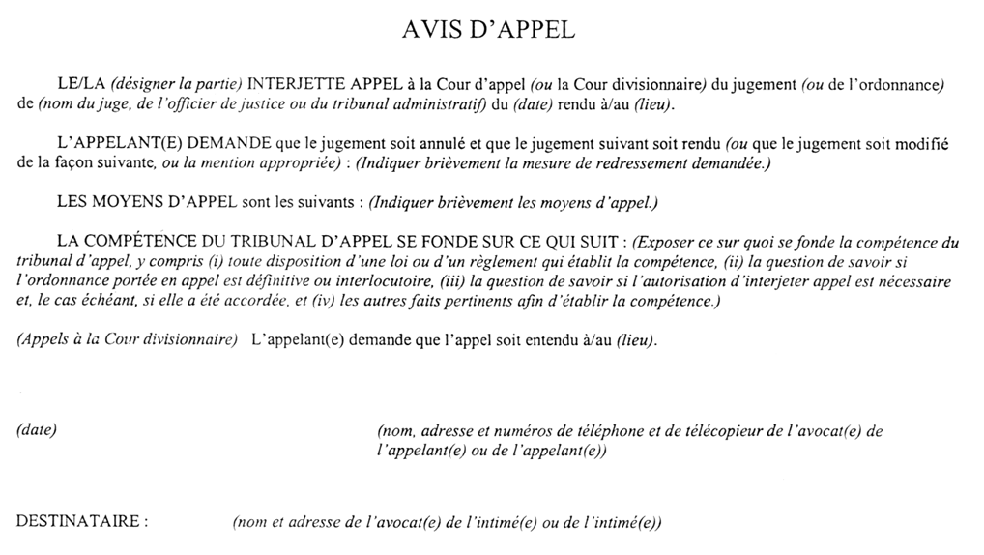
24. La formule 61H du Règlement est modifiée :
a) par substitution de «le cahier et recueil d’appel» à «les dossiers d’appel» partout où figurent ces mots et par les changements grammaticaux qui en découlent;
b) par substitution de «est complet et lisible» à «sont complets et lisibles».
25. La formule 70A du Règlement est abrogée.
26. Le poste 32 de la deuxième partie du tarif A du Règlement est abrogé et remplacé par ce qui suit :
32. Pour les copies des dossiers, des cahiers et recueils d’appel et des mémoires, un montant raisonnable.
27. Le présent règlement entre en vigueur le 30 juin 2003.

English

Retour au début

